DETECTIVES DE DNA ESCOCÊSES – A BASE DE DADOS DE DNA

Nome: Harry | Nome: Rebecca | Nome: Largo | Nome: Gerald | Nome: Fiona | Nome: Jenny | Nome: Hannah
  1 -
  2 -
  3 -
  4 -
  5 -
  6 -
  7 -
  8 -
  1 -
  2 -
  3 -
  4 -
  5 -
  6 -
  7 -
  8 -
  1 -
  2 -
  3 -
  4 -
  5 -
  6 -
  7 -
  8 -
  1 -
  2 -
  3 -
  4 -
  5 -
  6 -
  7 -
  8 -
  1 -
  2 -
  3 -
  4 -
  5 -
  6 -
  7 -
  8 -
  1 -
  2 -
  3 -
  4 -
  5 -
  6 -
  7 -
  8 -
  1 -
  2 -
  3 -
  4 -
  5 -
  6 -
  7 -
  8 -
Nome: Simon | Nome: Francesca | Nome: Wolfgang | Nome: Anna | Nome: Eric | Nome: Jill | Nome: Sammy
  1 -
  2 -
  3 -
  4 -
  5 -
  6 -
  7 -
  8 -
  1 -
  2 -
  3 -
  4 -
  5 -
  6 -
  7 -
  8 -
  1 -
  2 -
  3 -
  4 -
  5 -
  6 -
  7 -
  8 -
  1 -
  2 -
  3 -
  4 -
  5 -
  6 -
  7 -
  8 -
  1 -
  2 -
  3 -
  4 -
  5 -
  6 -
  7 -
  8 -
  1 -
  2 -
  3 -
  4 -
  5 -
  6 -
  7 -
  8 -
  1 -
  2 -
  3 -
  4 -
  5 -
  6 -
  7 -
  8 -
Nome: Sarah | Nome: Heidi | Nome: Alfie | Nome: Barry | Nome: Chloe | Nome: Fred | Nome: Katie
  1 -
  2 -
  3 -
  4 -
  5 -
  6 -
  7 -
  8 -
  1 -
  2 -
  3 -
  4 -
  5 -
  6 -
  7 -
  8 -
  1 -
  2 -
  3 -
  4 -
  5 -
  6 -
  7 -
  8 -
  1 -
  2 -
  3 -
  4 -
  5 -
  6 -
  7 -
  8 -
  1 -
  2 -
  3 -
  4 -
  5 -
  6 -
  7 -
  8 -
  1 -
  2 -
  3 -
  4 -
  5 -
  6 -
  7 -
  8 -
  1 -
  2 -
  3 -
  4 -
  5 -
  6 -
  7 -
  8 -

DETECTIVES DE DNA ESCOCÊSES – RESULTADOS LABORATORIAIS PARA A PROVA
DNA do sangue encontrado no parapeito da janela do quarto da vítima  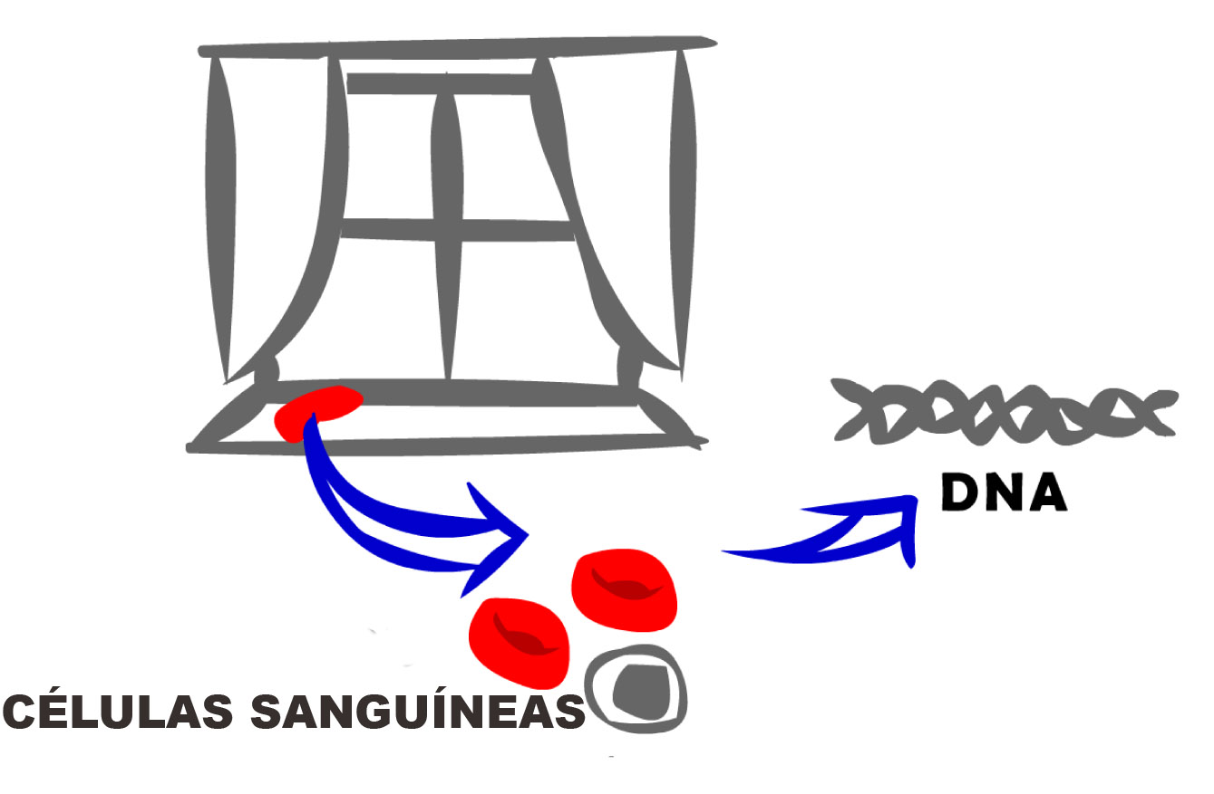
  1 -
  2 -
  3 -
  4 -
  5 -
  6 -
  7 -
  8 -
DNA do sangue encontrado na lâmina da faca  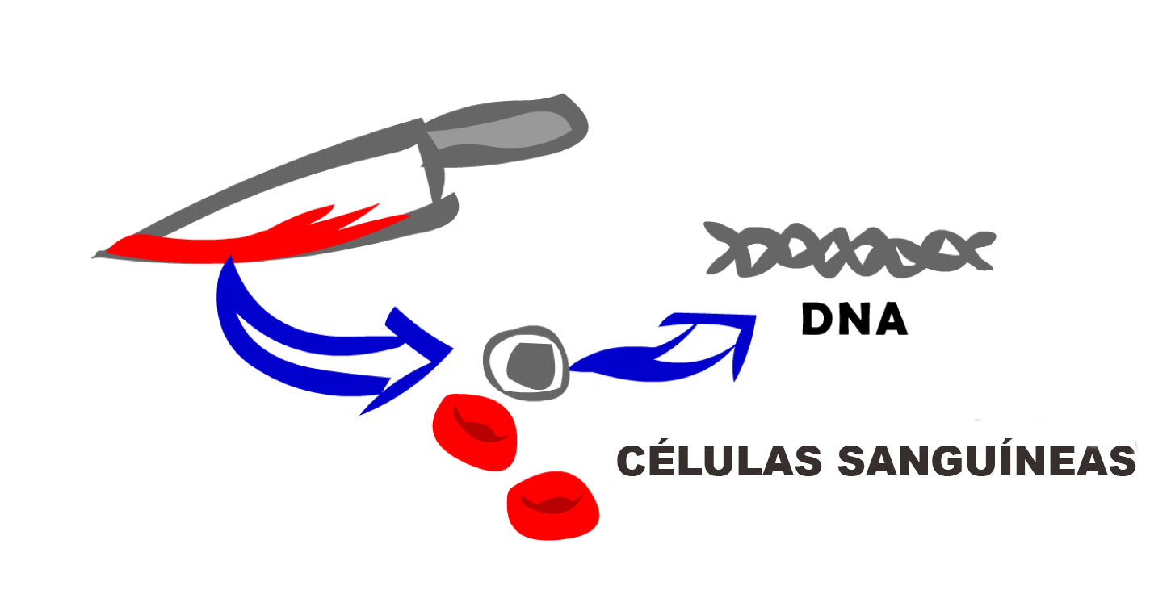
  1 -
  2 -
  3 -
  4 -
  5 -
  6 -
  7 -
  8 -
DNA de células epiteliais encontradas no cabo da faca  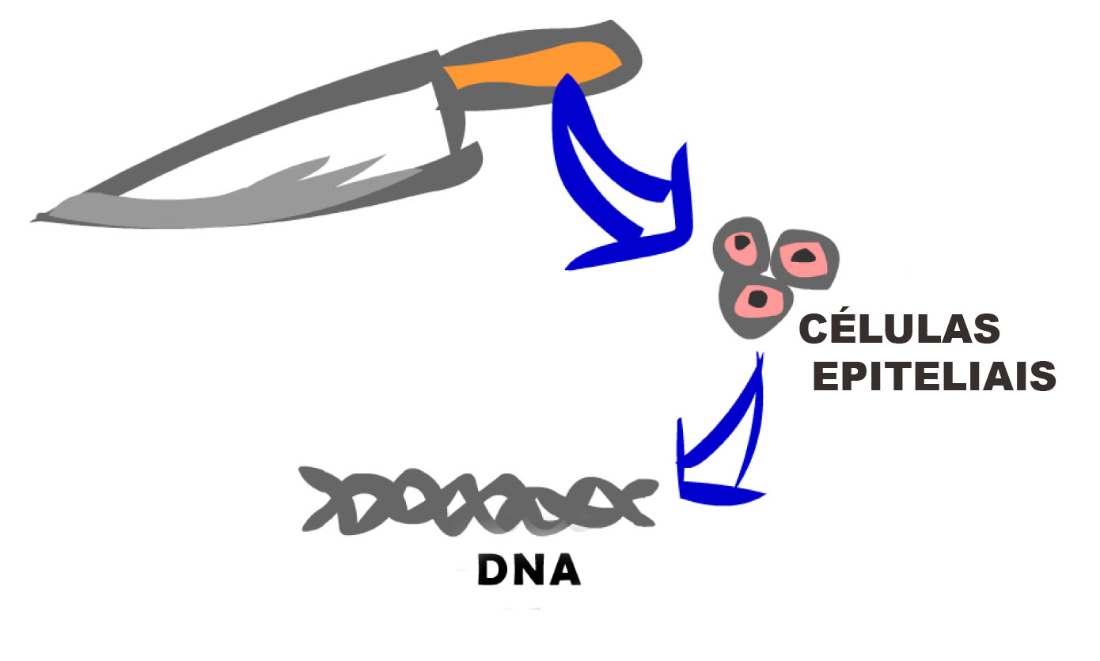
  1 -
  2 -
  3 -
  4 -
  5 -
  6 -
  7 -
  8 -
DNA de células epiteliais encontradas sob as unhas da vítima  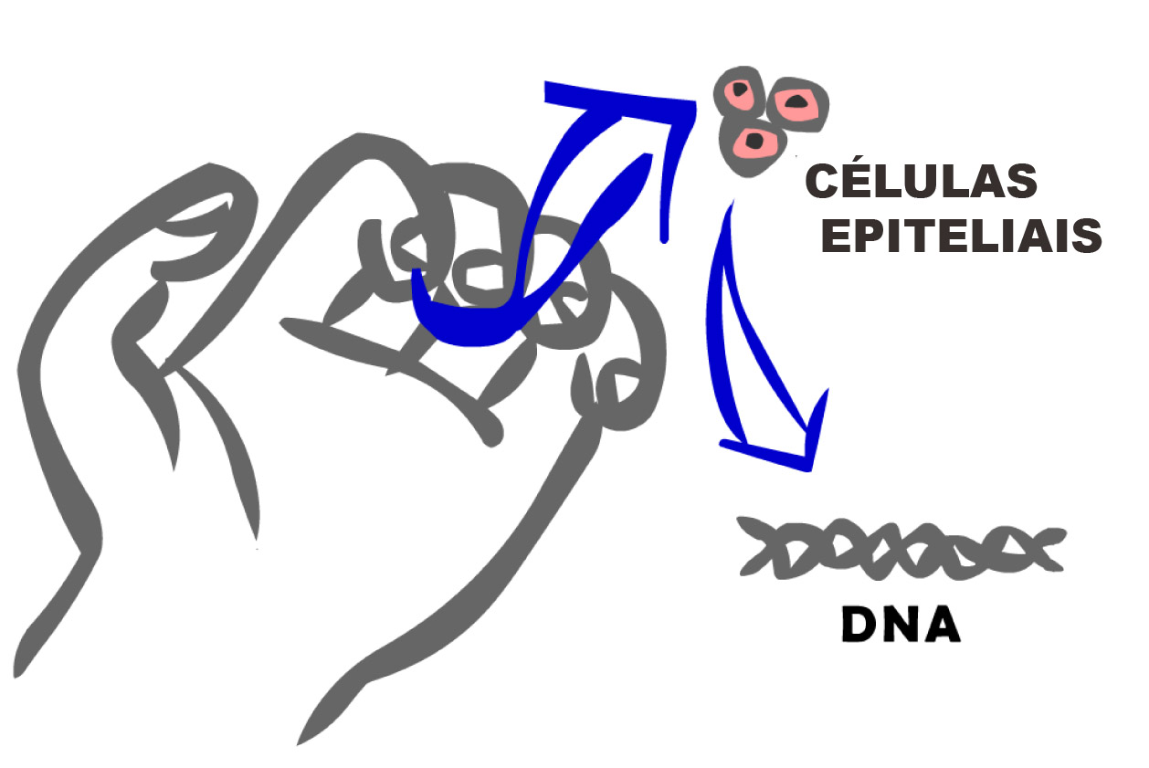
  1 -
  2 -
  3 -
  4 -
  5 -
  6 -
  7 -
  8 -
DNA de céulas epiteliais encontradas no casaco da vítima  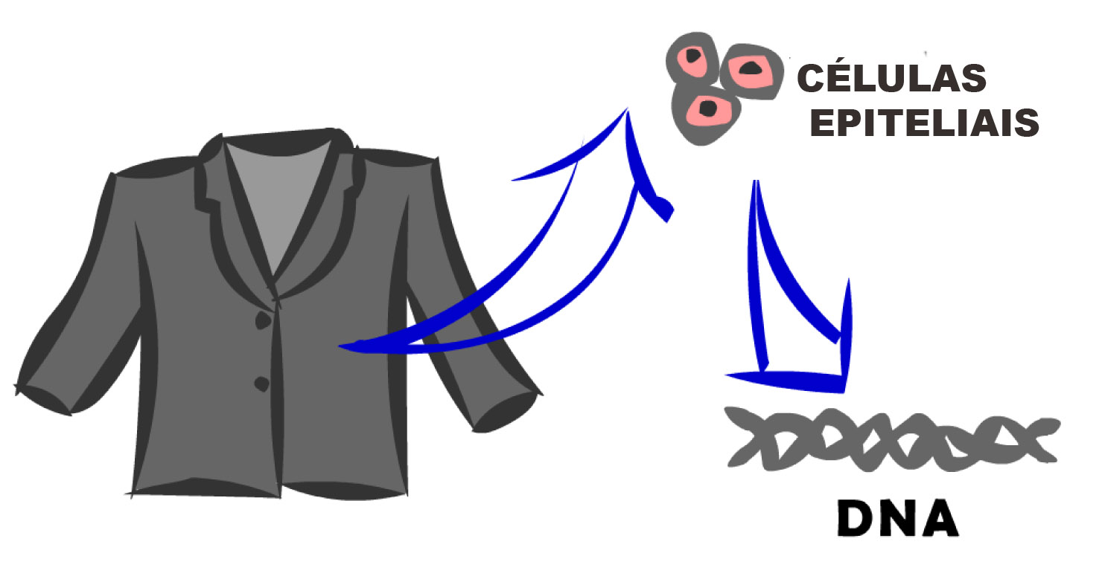
  1 -
  2 -
  3 -
  4 -
  5 -
  6 -
  7 -
  8 -

